私立協志工商105學年度高職優質化輔助方案
105年11月自主管理暨檢核考評表
計畫名稱 |  |  |  | 105-6落實行政效能提升
辦理事項 |  |  |  | 01 |  | 105-6-1公文E化簡化流程
 |  |  |  | 02 |  | 105-6-2培訓人才提升效能
 |  |  |  | 03 |  | 105-6-3 E化學生學習檔案
 |  |  |  | 04
資本門概算執行情形表 （仟元）
項次 | 名稱(項目) |  |  |  |  |  | 核定概算 |  |  | 實際執行情形 |  |  |  |  |  |  | 原因檢討
01 | 校內公文會簽系統 |  |  |  |  |  | 180 |  |  | 已購買核銷完畢
02 | 公文會簽系統伺服器 |  |  |  |  |  | 200 |  |  | 已使用中信標方式購買，設備尚未到。
03 | 公文會簽系統資料庫 |  |  |  |  |  | 30 |  |  | 己請購
04
總經費概算(A) |  | 410 |  |  | 當月份經費執行總額(B) |  |  | 180 | 累計經費執行總額(C) |  |  |  |  | 180 |  | 經費執行率  B/A％ |  | 43.9%
經常門概算執行情形表 （仟元）
項次 | 名稱(項目) |  |  |  |  |  | 核定概算 |  |  | 實際執行情形 |  |  |  |  |  |  | 原因檢討
01 | 講座鐘點費 |  |  |  |  |  | 9.6 |  |  | 12月會執行完成
02 | 授課鐘點費 |  |  |  |  |  | 0.8 |  |  | 執行完畢
03 | 國內旅費 |  |  |  |  |  | 7.5 |  |  | 12月會執行完成
04 | 印刷費 |  |  |  |  |  | 4.5 |  |  | 執行完畢，已核銷
總經費概算(A) |  | 20.4 |  |  | 當月份經費執行總額(B) |  |  | 5.3 | 累計經費執行總額(C) |  |  |  | 5.3 |  |  | 經費執行率B/A％ |  | 26％
工作管制暨檢核考評表
工作項目 |  |  | 執行概要 |  |  |  |  |  |  |  | 工作進度（%） |  |  |  | 差異說明與改善對策 |  |  |  | 成效考評
 |  |  |  |  |  |  |  |  |  |  | 預定 | 實際
建置公文會簽系統 |  |  | 已於11月與廠商簽約購買帝緯公文系統，並定於12/23辦理教育訓練，12/30上線 |  |  |  |  |  |  |  | 100％ | 80％ |  |  | 系統複雜，配合人員較多，經與多家廠商詢問，並瞭解鄰近學校的使用狀況，決定使用帝緯的系統。 |  |  |  | 請電腦中心多費心
辦理行政人員讀書會 |  |  | 12/8進行王清良教授課程，另已接洽渡也陳啟佑教師主講(12/20) |  |  |  |  |  |  |  | 100% | 80% |  |  |  |  |  |  | 依計畫執行
校際參訪活動 |  |  | 接洽安排中 |  |  |  |  |  |  |  | 100% | 80% |  |  |  |  |  |  | 依計畫執行

執行月份  工作項目 |  |  | 105年 |  |  |  |  | 106年
 |  |  | 8 | 9 | 10 | 11 | 12 | 1 | 2 | 3 | 4 | 5 | 6 | 7
1 | 建置公文會簽系統 | 預定
 |  | 實際
2 | 辦理行政增能研習 | 預定
 |  | 實際
3 | 辦理行政人員讀書會 | 預定
 |  | 實際
4 | 辦理世界咖啡館座談  會 | 預定
 |  | 實際
5 | 辦理校際參訪活動 | 預定
 |  | 實際
6 | 學習檔案建置說明研  習 | 預定
 |  | 實際
填表說明：1.子計畫工作項目臚列以擇要簡明為原則。
2.各子計畫應珍視資源並依預定進度定期召開會議管控進度。

填表人：莊妙雪 單位主管 ： 莊妙雪 總考管： 吳月惠 總執行：蔡英仁
（資料格式請承辦人依內容自行增減）

私立協志工商執行105學年度高職優質化輔助方案活動相片資料

- 計畫名稱：105-6落實行政效能提升
- 活動內容：建置公文會簽系統-認識程式功能及模擬課程
- 活動時間：105年11月21日
- 內容概要：
(一) 協助行政同仁了解公文處理科技數位化。
(二) 使同仁能試驗模擬了解實務運作，有助提升行政效能。

辦理行政增能研習 ─ 相片張貼位置

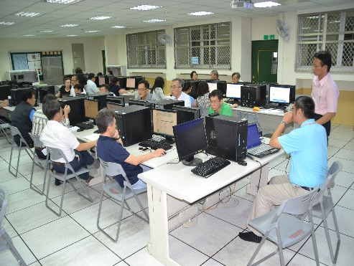 | 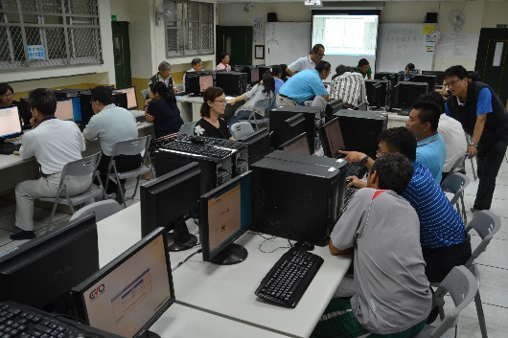
建置公文會簽系統研習 | 建置公文會簽系統研習
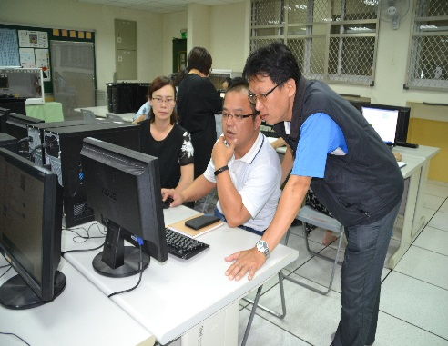 | 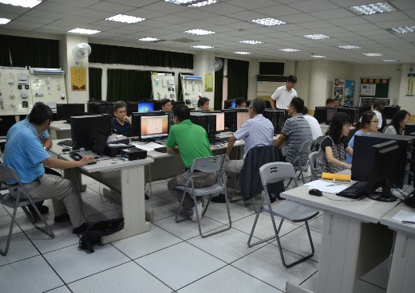
建置公文會簽系統研習 | 建置公文會簽系統研習

